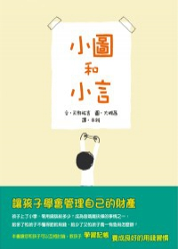
［書名］小圖和小言
［作者］天野祐吉
［譯者］米雅
［出版社］上誼文化公司
〔內容簡介〕
增加零用錢，對孩子來說既渴望卻又是想見一般的難事，該怎麼向媽媽開口呢？正在優太苦惱之時，心裡發出了兩個聲音，分別是︰思考該如何用語言文字來表達需求的「小言」；和習慣以圖象思考的「小圖」，出來幫他出主意，說服媽媽。小圖、小言想了許多可能或不可能的方式，如︰小圖逗趣的畫了就要爆開來的炸彈，試圖傳達心中的想法，但小言卻說︰「什麼嘛，只畫炸彈，不管再怎麼有趣，上面沒寫些文字，媽媽是不可能了解的！」索性又在炸彈上加了〝你再這樣下去，會讓全世界的小孩很生氣，氣得大爆炸，快點快點，把我的零用增加到一百〞。
然後，小圖又畫了一堆鈔票和成績單在空中飛呀飛，小言則幫忙加上了〝零用錢上升、成績也上升〞的字樣，如此，一幅幅圖文並茂的「說服」海報便相繼出籠。然而，幾經嘗試，他們終究覺得以誠懇、禮貌、直接的方式來提出要求，才是上策，於是做了一張適切的海報，貼在媽媽廚房的牆上，才算圓滿達成了任務

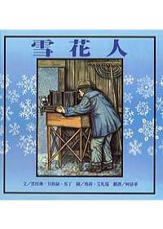
［書名］雪花人
［作者］賈桂琳．貝格絲．馬丁
［繪者］瑪莉．艾札瑞
［譯者］柯倩華
［出版社］三之三文化

［內容簡介］
成功不是偶然的，它必先經過無數次的失敗，才能達成………
一個從小就喜歡雪的男孩，發現了雪花的美麗，窮其一生，努力不懈的研究、拍攝，只為了想要與大家分享他所看到大自然的神奇……
樸實的文字，一生的堅持，使這個傳記形式的故事，讓人讀來惋惜、欽佩與深思，久久無法忘懷。在一頁一頁的雪花圖案陪伴下，首先我們看到張開雙臂迎接漫天雪花的小孩，接著是他和家人之間親切友善的互動，然後是小孩和鄰人之間的對比，以及他一路遇到各種的困難，和他堅持到底的努力。時間的連貫性對應之間的擴展；他長大了，他的世界，即整個學習、奮鬥的歷程延伸開來，不輕不重兼顧了故事的完整和讀者的自由想像空間。

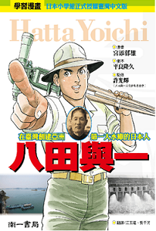
［書名］八田與一
［漫畫］宮添郁雄
［劇本］平良隆久
［監修］許光輝
［內容簡介］
從日本大正9年（1920年）到日本昭和5年（1930年），八田與一帶領眾多工程師，經過了十年的努力，完成當代亞洲第一的水利建設－－「嘉南大圳（烏山頭水庫暨嘉南大圳水利系統）」。嘉南大圳引水將十五萬公頃荒瘠的嘉南平原，灌溉成翠綠的沃野，創造臺灣的農業奇蹟。
為了讓學童能了解八田與一對臺灣水利建設的貢獻，並學習其偉大的人格，南一書局與日本小學館合作出版「八田與一」學習漫畫。期望透過活潑、生動的對白與精美的漫畫，帶領讀者倒流時光，回到近百年前，認識八田與一和他一起建造水庫的歷史，並沉浸在八田夫妻感人的故事。

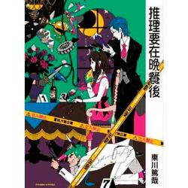
［書名］推理要在晚餐後
［作者］東川篤哉
［繪者］中村佑介
［譯者］黃健育
［出版社］尖端出版社

［內容簡介］
「請恕我失禮，難不成大小姐您的眼睛是瞎了嗎？」
無論是多麼悲慘的殺人事件，也要優雅地解開謎團(！？)
剛任職於警視廳國立署的菜鳥刑警寶生麗子，其實是聞名全球、坐擁無數企業的「寶生集團」千金大小姐。工作時，麗子總是刻意隱瞞自己的身分──然而和她搭檔調查案件的直屬上司風祭警部，毫不掩飾自己是有錢人家的公子，實在是蠢到不行。這樣一對大少爺與千金小姐的刑警搭檔，調查命案現場時也毫不意外總是往錯誤方向推理，使得案情陷入膠著......就在麗子下班回家之後，一邊吃著晚餐一邊閒聊著今天發生的事件時，在她身旁服侍的管家影山，總會一針見血地道出破案的關鍵──
千金刑警與毒舌管家一搭一唱的絕妙演出，幽默感十足的本格推理在此登場！

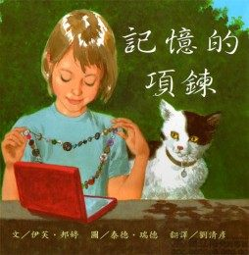
［書名］記憶的項鍊
［作者］伊芙.邦婷
［繪者］泰德.瑞德
［譯者］劉清彥
［出版社］三之三文化

［內容簡介］
小女孩蘿拉藉由一串母親生前留下有紀念價值的紐釦-「記憶的項鍊」，來懷念已過世的母親，但「新媽媽」的出現，讓她充滿著背逆起伏的情緒。新媽媽要如何的智慧包容和溫暖體諒，才能夠讓蘿拉撫平失去至親的傷痛？一段感人至深、發人深省的故事，探討「死亡」議題的圖畫書，當孩子在面臨失去親人，如何讓悲傷找到出口，如何陪著孩子共渡生命的難關，是作者想要表達的議題。

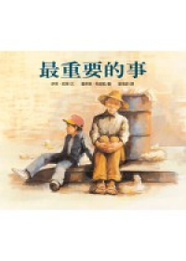
［書名］最重要的事
［作者］伊芙.邦婷
［繪者］羅奈德.希姆勒
［譯者］劉清彥
［出版社］道聲

［內容簡介］
小柯和外公滿心希望能找到工作，因為外公不會說英語，小柯就負責和廂型車司機溝通。他對司機說，外公是很棒的園丁，於是那個人決定僱用他們工作，這筆錢可以讓他們晚餐加菜，媽媽也會非常高興！
但是外公對園藝一竅不通。「很簡單，」小柯說，「還不就是種種花和玫瑰之類的事。」
這份工作起初似乎也真的很簡單，直到那位司機回來，才發現小柯沒有說實話，他和外公完全做錯了。
就在外公想辦法彌補錯誤的時候，小柯發現了外公值得尊敬的一面，也學到一件最重要的事。

